Компьютерные сети (семинары). Домашнее задание № 7.

Задание:

1. Настроить сеть согласно схеме в файле , где:
— Office 1 — cеть 10.1.1.0/24
— Office 2 — cеть 10.0.0.0/16
— Office 3 — cеть 172.16.0.0/16
— Office 4 — cеть 192.168.145.0/24
— Где “Интернет” — там имитация Интернета с помощью OSPF, выберите сами публичные сети между роутерами.
Задача 1. Настроить на Port Forwarding на сервера в Office 2. Server0 должен предоставлять HTTP по 80му порту, а Server1 должен предоставлять HTTPS по 443 порту. Странички должны быть разные.
Задача 2. Настроить PAT в Office 3 для компьютеров, чтобы они выходили в интернет под одним публичным IP адресом на Router1.
Предоставить скриншот открытых страниц по HTTP и HTTPS по публичному адресу Router3 в веб-браузере клиентов Office3 (с РС1 и РС0);
После чего предоставить вывод show ip nat translation c Router1.
Задача 3. Связать сети Office 1 и Office 4 с помощью GRE. Предоставит трейс с Laptop0 до Server2.
Задача 4. Доделать OpenVPN, если не успели. Предоставить скриншот публичного IP до и после подключения через VPN + скриншот вывода команды ip addr.
Учтите что в Yandex Cloud есть два нюанса:
— если создавать прерываемую машину, то публичный адрес будет меняться после перезапуска;
— на машине Yandex делает приватный IP, но одновременно в виртуализации создается Static NAT 1:1 в ваш публичный IP.

Решение:
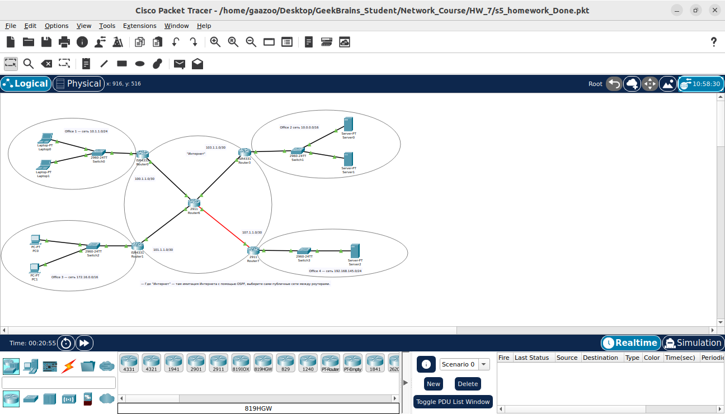
1. Работоспособность сети восстановлена.

Задача 1. Настроить на Port Forwarding на сервера в Office 2. Server0 должен предоставлять HTTP по 80му порту, а Server1 должен предоставлять HTTPS по 443 порту. Странички должны быть разные
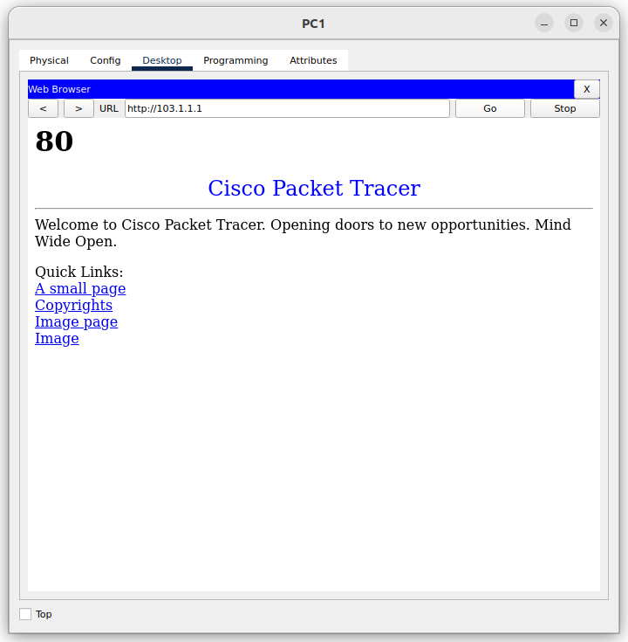

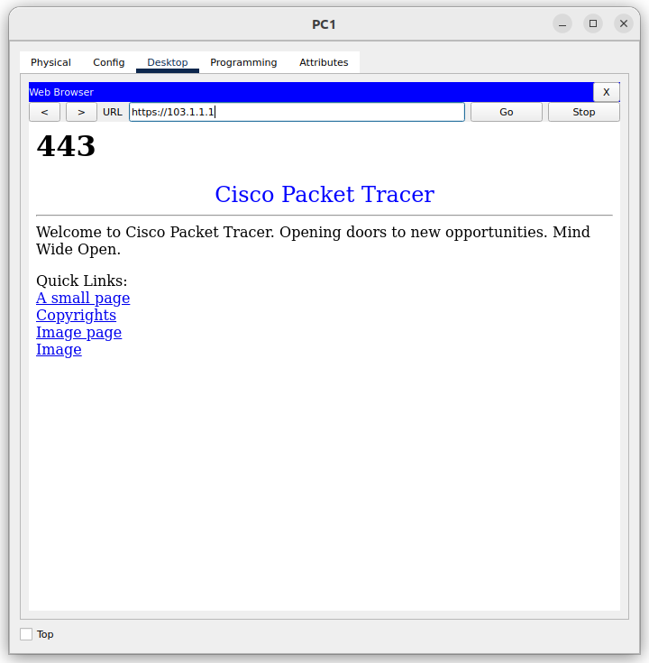

Задача 2. Настроить PAT в Office 3 для компьютеров, чтобы они выходили в интернет под одним публичным IP адресом на Router1.
Предоставить скриншот открытых страниц по HTTP и HTTPS по публичному адресу Router3 в веб-браузере клиентов Office3 (с РС1 и РС0);

После чего предоставить вывод show ip nat translation c Router1.

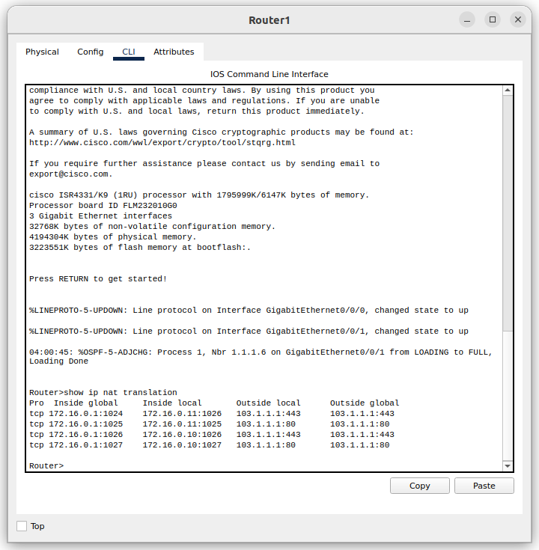

Задача 3. Связать сети Office 1 и Office 4 с помощью GRE. Предоставит трейс с Laptop0 до Server2.
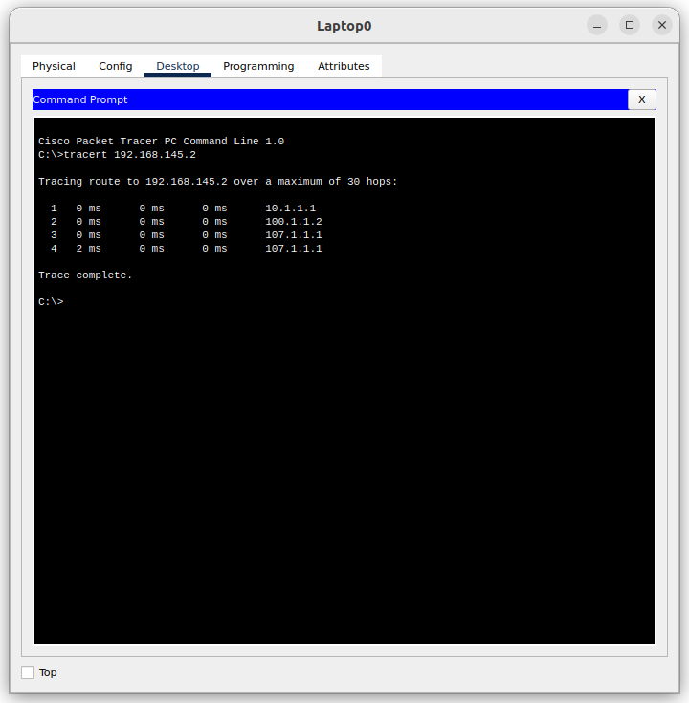

Задача 4. Доделать OpenVPN, если не успели. Предоставить скриншот публичного IP до и после подключения через VPN + скриншот вывода команды ip addr.
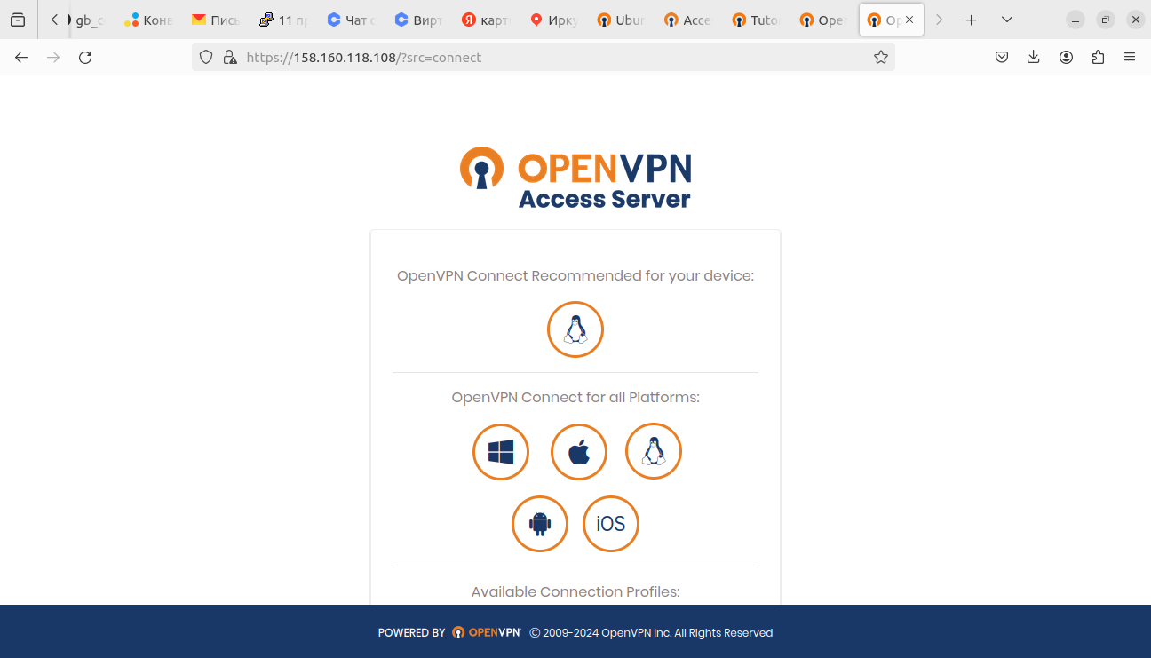
OpenVPN Server
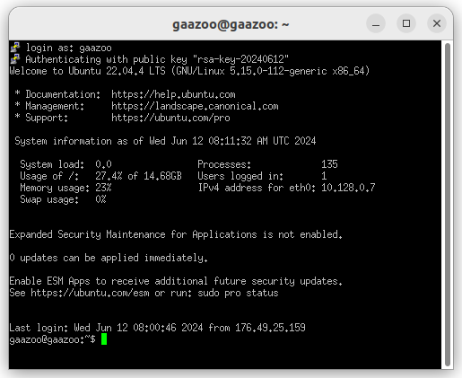

Вход в ВМ


IP без VPN


IP c VPN

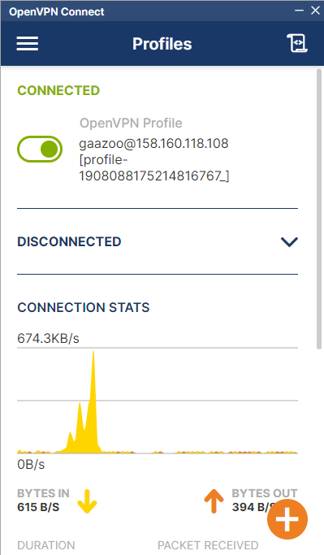

Connected OpenVPN Client

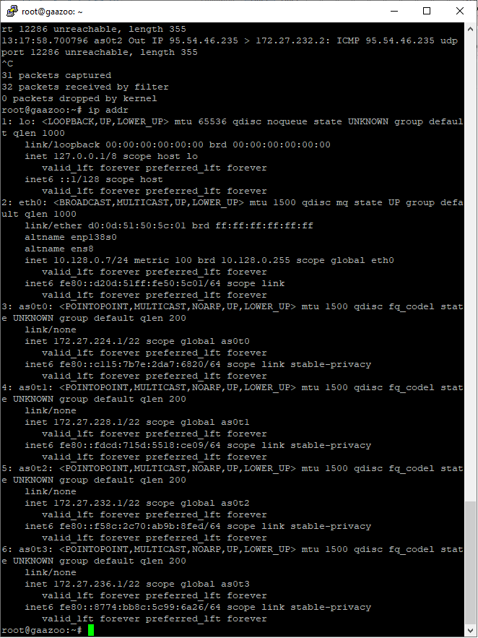
ip addr (ВМ)

